Анализатор серы в нефти модели ASOMA 682T-HP-EX

Назначение
Анализатор модели ASOMA 682T-HP-EX предназначен для определения концентрации общей серы в нефти и мазуте. Основное приложение анализатора – контроль качества нефти на узлах учета, таможенных терминалах и других местах перехода права собственности.

Описание
В анализаторе реализован рентгено- абсорбционный принцип измерения. Слабое излучение рентгеновской трубки, проходя через анализируемое вещество, поглощается атомами серы и ослабляется. Излучение подобрано таким, чтобы его поглощение происходило в основном при взаимодействии с атомами серы. При этом ослабление излучения другими атомами, входящими в состав углеводородов, не критично и определяется плотностью анализируемой пробы. Ослабление излучения при его прохождении через проточную измерительную ячейку преобразуется - с учетом поправки на плотность пробы - в концентрацию соединений серы. Необходимые для расчета данные о плотности пробы вводятся через аналоговый вход от внешнего прецизионного плотномера. Это позволяет проводить измерения на потоке при рабочих давлении и температуре.
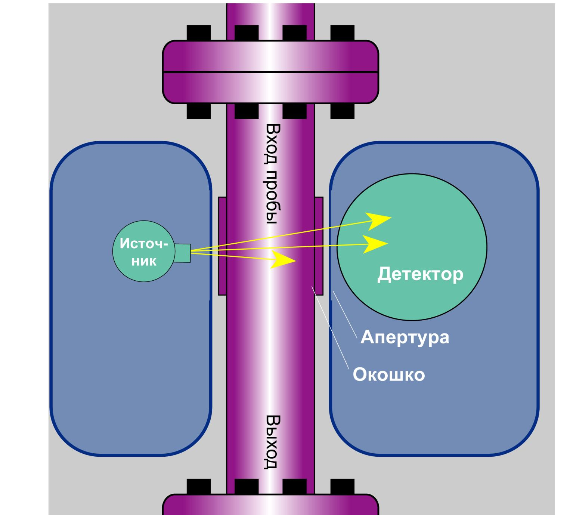

Микропроцессорное управление обеспечивает контроль важнейших параметров работы анализатора.
Программирование режимов работы и мониторинг состояния осуществляется с помощью сенсорного дисплея, размещаемого снаружи или внутри корпуса, и не требует специализированного программного обеспечения.

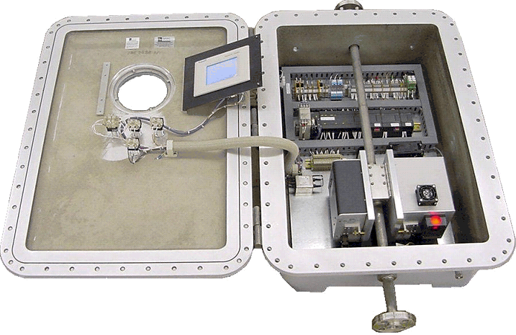
Уникальная конструкция проточной ячейки позволяет отказаться от специальной системы пробоподготовки.
Система пробоотбора может комплектоваться дополнительными автоматическими клапанами для отсечки анализатора от технологического процесса. Такая отсечка при необходимости производится с помощью формируемых контроллером сигналов тревожной сигнализации, которые активируют клапаны.
Коммуникационные возможности анализатора соответствуют требованиям современного производства. Приборы имеют несколько программируемых аналоговых и дискретных выходов, а также снабжены интерфейсами Profinet и Profibus для программирования режимов работы анализатора и мониторинга его состояния.

Приложения
- Контроль содержания серы в сырой нефти
- Управление узлом смешения нефти для соответствия требованиям спецификации
- Измерение концентрации серы в вязких нефтепродуктах, в том числе содержащих парафины, при высоких температурах и под давлением

Особенности
- Оптимальность для анализа сырой нефти
- Взрывонепроницаемая оболочка
- Температура пробы до 200°С
- Рабочее давление до 55 бар
- Большое сечение измерительной ячейки

Анализатор серы в нефти модели ASOMA 682T-HP-EX
Технические характеристики

Анализируемые среды | Сырая нефть, высоковязкие нефтепродукты
Диапазон измерения | Массовая доля 0,04…6%
Относительная погрешность | ±3 % в диапазоне 0,1…6%
Время анализа | 100 с
Температура среды | 60°С (до 200°С по дополнительному заказу)
Давление среды | До 55 бар
Расход через анализатор | До 200 л/мин
Плотномер | Встроенный или внешний, поставляемый заказчиком
Дисплей | ЖК, сенсорный
Клавиатура | Сенсорная, на дисплее
Входы | аналоговый вход 4…20 мА для плотномера  2 реле удаленного запуска/останова и смены режимов
Выходы | - аналоговых выхода, 4...20 мА  - релейных выхода
Интерфейсы | RS485, Profibus, Profinet
Питание | 230 В, 50 Гц, 300 Вт
Воздух КИП, давление | 4,8…6,9 бар изб. (для анализаторов с наддувом корпуса во взрывозащищенном исполнении Exp)
Габариты | 2160х800х300 мм, включая клапаны
Масса нетто | Макс. 350 кг (во взрывозащищенном исполнении Exd)
Рабочая температура | -15...+40°С
Степень защиты | IP66
Взрывозащита | 1Exd[ia]IIAT4
Мощность эквивалентной дозы излучения | 0,2 мкЗв/ч (в любой точке на поверхности и внутри корпуса прибора)

Информация для заказа

Стандартная поставка:
- Анализатор во взрывозащищенном исполнении Exd, настенный монтаж
- Руководство по эксплуатации на русском языке
- Копии Свидетельства Росстандарта и методики поверки
- Копия Разрешения на применение

По дополнительному заказу:
- Анализатор во взрывозащищенном исполнении Exp (1Expx[ia]IICT4), настенный монтаж
- Высокотемпературное исполнение
- Комплект автоматических отсечных клапанов

